白银市2022年沙尘天气剔除报告

白银市生态环境局会宁分局
2022年4月29日

会宁县2022年4月1日—4月28日沙尘天气
造成颗粒物监测数据异常情况的报告
白银市会宁县2022年4月1日—4月28日共发生沙尘天气5次，影响天数10天，可吸入颗粒物（PM₁₀）和颗粒物（PM_{2.5}）平均浓度分别为91、34μg/m³，剔除沙尘天气影响监测数据后，可吸入颗粒物（PM₁₀）和颗粒物（PM_{2.5}）平均浓度分别为46、20μg/m³。

会宁县沙尘天气影响情况汇总表
生态环境监测中心（盖章） 审核人：
城市名称 | 县区行政 区划代码 | 受影响日期 | 剔除前PM₁₀ | 剔除前PM_{2.5} | 审核结果
会宁县 | 620422 | 2022/4/11 | 266 | 70
会宁县 | 620422 | 2022/4/12 | 156 | 59
会宁县 | 620422 | 2022/4/13 | 130 | 48
会宁县 | 620422 | 2022/4/17 | 159 | 42
会宁县 | 620422 | 2022/4/18 | 115 | 41
会宁县 | 620422 | 2022/4/21 | 137 | 51
会宁县 | 620422 | 2022/4/22 | 203 | 77
会宁县 | 620422 | 2022/4/23 | 108 | 45
会宁县 | 620422 | 2022/4/27 | 252 | 85
会宁县 | 620422 | 2022/4/28 | 165 | 75
合 计 |  |  | 1691 | 593
一、沙尘天气情况描述
2022年4月11日04时至2022年4月11日16时，会宁县发生沙尘天气，持续13小时，城市PM₁₀小时最大浓度为963μg/m³，最低能见度为14.3km，最大风速7.1m/s。
二、沙尘天气过程影响城市空气质量情况
（一）沙尘起始条件判定
4月10日22时至4月11日03时，6小时PM₁₀平均浓度为56μg/m³，11日04时PM₁₀小时平均浓度为568μg/m³，PM₁₀小时平均浓度为前6个小时PM₁₀平均浓度的10倍;PM_{2.5}与PM₁₀小时浓度比值为11%。
- 剔除数据列表
沙尘天气过程影响城市空气质量时段及监测数据详见表1。
表1 4月11日沙尘天气过程影响前后12小时数据时刻表
日期时间 | 城市小时均值 |  |  |  |  |  | PM_{2.5}与PM₁₀  比 值%
日期时间 | PM10  浓度(μg/m3) | PM2.5  浓度(μg/m3) | SO2  浓度(μg/m3) | NO2  浓度(μg/m3) | CO  浓度(mg/m3) | O3  浓度(μg/m3) | PM_{2.5}与PM₁₀  比 值%
2022/4/10 16:00 | 39 | 12 | 6 | 6 | 0.5 | 107 | 31
2022/4/10 17:00 | 35 | 18 | 6 | 6 | 0.4 | 107 | 51
2022/4/10 18:00 | 42 | 14 | 6 | 6 | 0.4 | 110 | 33
2022/4/10 19:00 | 40 | 18 | 6 | 14 | 0.5 | 105 | 45
2022/4/10 20:00 | 54 | 23 | 5 | 12 | 0.6 | 104 | 43
2022/4/10 21:00 | 56 | 20 | 6 | 14 | 0.7 | 97 | 36
2022/4/10 22:00 | 48 | 24 | 6 | 13 | 0.7 | 92 | 50
2022/4/10 23:00 | 53 | 25 | 7 | 29 | 0.8 | 68 | 47
2022/4/11 0:00 | 62 | 24 | 7 | 26 | 0.7 | 74 | 39
2022/4/11 1:00 | 51 | 27 | 7 | 33 | 0.8 | 60 | 53
2022/4/11 2:00 | 42 | 26 | 7 | 60 | 0.7 | 26 | 62
2022/4/11 3:00 | 80 | 33 | 6 | 23 | 0.5 | 60 | 41
2022/4/11 4:00 | 568 | 62 | 5 | 2 | 0.4 | 83 | 11
2022/4/11 5:00 | 963 | 124 | 5 | 2 | 0.4 | 81 | 13
2022/4/11 6:00 | 567 | 102 | 6 | 2 | 0.4 | 84 | 18
2022/4/11 7:00 | 389 | 83 | 11 | 3 | 0.4 | 81 | 21
2022/4/11 8:00 | 293 | 88 | 11 | 5 | 0.4 | 76 | 30
2022/4/11 9:00 | 372 | 112 | 7 | 5 | 0.4 | 75 | 30
2022/4/11 10:00 | 535 | 139 | 5 | 5 | 0.4 | 76 | 26
2022/4/11 11:00 | 683 | 180 | 5 | 4 | 0.4 | 83 | 26
2022/4/11 12:00 | 547 | 119 | 5 | 4 | 0.4 | NA | 22
2022/4/11 13:00 | 405 | 140 | NA | 5 | 0.5 | 84 | 35
2022/4/11 14:00 | 343 | 146 | 5 | 4 | 0.6 | NA | 43
2022/4/11 15:00 | 128 | 50 | 5 | 4 | 0.5 | 85 | 39
2022/4/11 16:00 | 116 | 44 | 5 | 2 | 0.5 | 88 | 38
2022/4/11 17:00 | 22 | 31 | 5 | 3 | 0.5 | 85 | 141
2022/4/11 18:00 | 39 | 23 | 6 | 5 | 0.5 | 82 | 59
2022/4/11 19:00 | 42 | 30 | 5 | 8 | 0.6 | 80 | 71
2022/4/11 20:00 | 34 | 31 | 5 | 8 | 0.6 | 76 | 91
2022/4/11 21:00 | 39 | 21 | 5 | 10 | 0.6 | 73 | 54
2022/4/11 22:00 | 41 | 24 | 5 | 12 | 0.6 | 67 | 59
2022/4/11 23:00 | 40 | 29 | 5 | 26 | 0.6 | 42 | 73
2022/4/12 0:00 | 48 | 22 | 5 | 43 | 0.6 | 20 | 46
2022/4/12 1:00 | 58 | 27 | 5 | 28 | 0.7 | 30 | 47
2022/4/12 2:00 | 46 | 38 | 5 | 5 | 0.6 | 48 | 83
2022/4/12 3:00 | 62 | 46 | 5 | 8 | 0.6 | 41 | 74
2022/4/12 4:00 | 66 | 36 | 5 | 10 | 0.6 | 39 | 55

（三）颗粒物小时浓度随时间变化曲线
剔除当日及前后12小时SO₂、NO₂、CO、O₃小时浓度变化曲线，PM₁₀和PM_{2.5}小时浓度变化曲线，见图1-1，1-2。
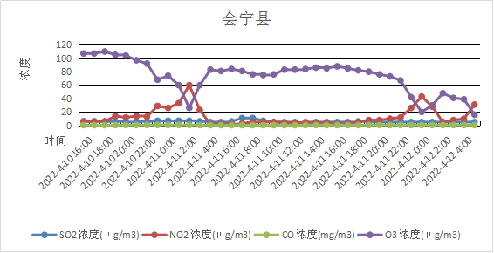
图1-1 4月11日沙尘天气前后12小时SO₂、NO₂、CO、O₃数据曲线

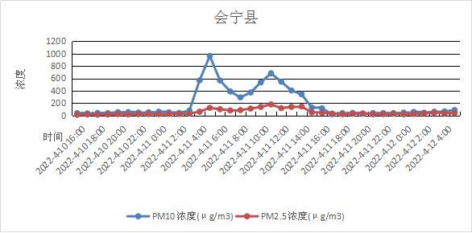
沙尘开始
沙尘结束
图1-2 4月11日沙尘天气前后12小时PM₁₀、PM_{2.5}数据曲线
沙尘开始

（四）证明材料
环境气象公报
来源：中央气象台 发布时间：2022年04月10日06时
北方地区多沙尘天气
受冷空气大风和沙尘传输影响，预计10日08时至11日08时，新疆南疆盆地、青海西北部、甘肃西部、内蒙古中西部、宁夏、陕西北部、山西北部、河北北部等地的部分地区有扬沙或浮尘天气，局地有沙尘暴。中央气象台于10日06时继续发布沙尘预报。
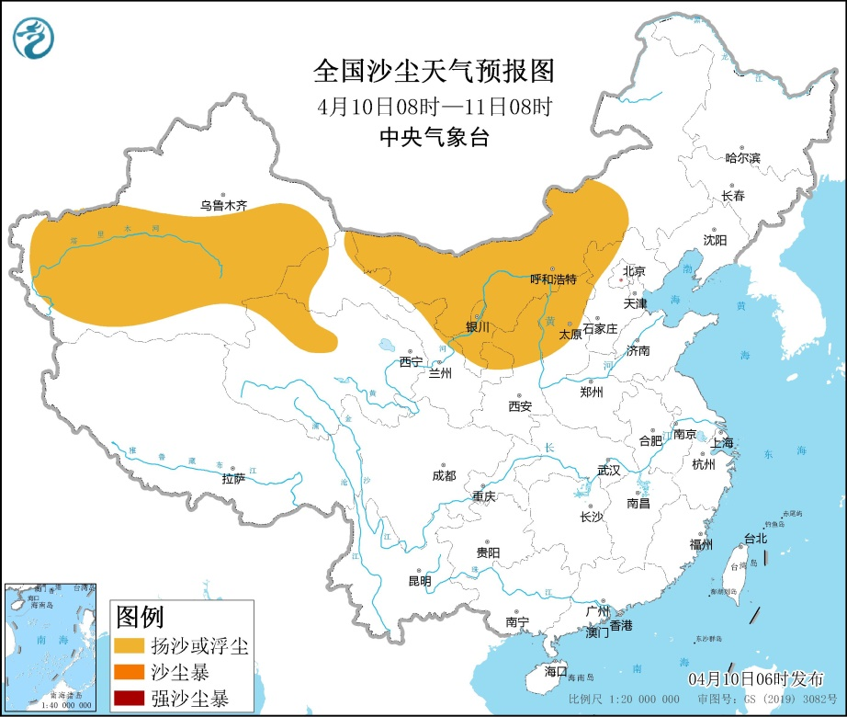
11日，新疆南疆盆地、内蒙古中西部、青海北部、陕西、山西、河北西部等地有扬沙或浮尘天气。

三、沙尘天气情况描述
2022年4月12日10时至2022年4月14日00时，会宁县发生沙尘天气，持续39小时，城市PM₁₀小时最大浓度为252μg/m³，最低能见度为17.3km，最大风速6.0m/s。
四、沙尘天气过程影响城市空气质量情况
（一）沙尘起始条件判定
4月12日04时至4月12日09时，6小时PM₁₀平均浓度为74μg/m³，12日10时PM₁₀小时平均浓度为154μg/m³，PM₁₀小时平均浓度为前6个小时PM₁₀平均浓度的2倍;PM_{2.5}与PM₁₀小时浓度比值为39%。
（二）剔除数据列表
沙尘天气过程影响城市空气质量时段及监测数据详见表2。
表2 4月12—13日沙尘天气过程影响前后12小时数据时刻表
日期时间 | 城市小时均值 |  |  |  |  |  | PM_{2.5}与PM₁₀  比 值%
日期时间 | PM10  浓度(μg/m3) | PM2.5  浓度(μg/m3) | SO2  浓度(μg/m3) | NO2  浓度(μg/m3) | CO  浓度(mg/m3) | O3  浓度(μg/m3) | PM_{2.5}与PM₁₀  比 值%
2022/4/11 22:00 | 41 | 24 | 5 | 12 | 0.6 | 67 | 59
2022/4/11 23:00 | 40 | 29 | 5 | 26 | 0.6 | 42 | 73
2022/4/12 0:00 | 48 | 22 | 5 | 43 | 0.6 | 20 | 46
2022/4/12 1:00 | 58 | 27 | 5 | 28 | 0.7 | 30 | 47
2022/4/12 2:00 | 46 | 38 | 5 | 5 | 0.6 | 48 | 83
2022/4/12 3:00 | 62 | 46 | 5 | 8 | 0.6 | 41 | 74
2022/4/12 4:00 | 66 | 36 | 5 | 10 | 0.6 | 39 | 55
2022/4/12 5:00 | 39 | 42 | 5 | 31 | 0.6 | 16 | 47
2022/4/12 6:00 | 76 | 37 | 5 | 32 | 0.6 | 15 | 49
2022/4/12 7:00 | 66 | 38 | 5 | 36 | 0.6 | 10 | 58
2022/4/12 8:00 | 82 | 38 | 5 | 31 | 0.6 | 14 | 46
2022/4/12 9:00 | 120 | 51 | 6 | 33 | 0.7 | 17 | 43
2022/4/12 10:00 | 154 | 60 | 7 | 26 | 0.8 | 35 | 39
2022/4/12 11:00 | 155 | 65 | 6 | 10 | 0.5 | 70 | 42
2022/4/12 12:00 | 192 | 76 | 6 | 11 | 0.6 | 72 | 40
2022/4/12 13:00 | 232 | 99 | 6 | 7 | 0.5 | 82 | 43
2022/4/12 14:00 | 233 | 100 | 6 | 4 | 0.5 | 92 | 43
2022/4/12 15:00 | 247 | 90 | 6 | 4 | 0.5 | 96 | 36
2022/4/12 16:00 | 240 | 86 | 6 | 4 | 0.5 | 100 | 36
2022/4/12 17:00 | 252 | 86 | 6 | 3 | 0.5 | 96 | 34
2022/4/12 18:00 | 217 | 78 | 6 | 3 | 0.5 | 95 | 36
2022/4/12 19:00 | 205 | 71 | 6 | 4 | 0.5 | 94 | 35
2022/4/12 20:00 | 252 | 74 | 7 | 6 | 0.6 | 97 | 29
2022/4/12 21:00 | 354 | 68 | 9 | 6 | 0.6 | 101 | 19
2022/4/12 22:00 | 171 | 43 | 6 | 4 | 0.5 | 94 | 25
2022/4/12 23:00 | 95 | 34 | 6 | 5 | 0.5 | 88 | 36
2022/4/13 0:00 | 89 | 31 | 5 | 4 | 0.4 | 87 | 35
2022/4/13 1:00 | 199 | 69 | 5 | 33 | 0.5 | 49 | 35
2022/4/13 2:00 | 190 | 78 | 5 | 23 | 0.6 | 44 | 41
2022/4/13 3:00 | 149 | 61 | 5 | 21 | 0.6 | 40 | 41
2022/4/13 4:00 | 134 | 53 | 5 | 30 | 0.6 | 32 | 40
2022/4/13 5:00 | 126 | 50 | 5 | 24 | 0.5 | 38 | 40
2022/4/13 6:00 | 147 | 58 | 6 | 38 | 0.5 | 27 | 39
2022/4/13 7:00 | 179 | 77 | 6 | 32 | 0.5 | 44 | 43
2022/4/13 8:00 | 175 | 65 | 6 | 24 | 0.5 | 57 | 37
2022/4/13 9:00 | 154 | 50 | 6 | 11 | 0.5 | 79 | 32
2022/4/13 10:00 | 129 | 52 | 6 | 9 | 0.6 | 80 | 40
2022/4/13 11:00 | 134 | 50 | 6 | 8 | 0.6 | 85 | 37
2022/4/13 12:00 | 118 | 54 | 6 | 6 | 0.6 | 92 | 46
2022/4/13 13:00 | 103 | 49 | 6 | 5 | 0.5 | 97 | 48
2022/4/13 14:00 | 108 | 40 | 6 | 5 | 0.5 | 99 | 37
2022/4/13 15:00 | 109 | 33 | 6 | 5 | 0.5 | 98 | 30
2022/4/13 16:00 | 105 | 41 | 6 | 5 | 0.5 | 99 | 39
2022/4/13 17:00 | 96 | 46 | 6 | 5 | 0.6 | 97 | 48
2022/4/13 18:00 | 109 | 37 | 6 | 6 | 0.6 | 92 | 34
2022/4/13 19:00 | 73 | 44 | 6 | 8 | 0.6 | 88 | 60
2022/4/13 20:00 | 63 | 38 | 6 | 10 | 0.6 | 83 | 60
2022/4/13 21:00 | 62 | 30 | 6 | 8 | 0.6 | 91 | 48
2022/4/13 22:00 | 215 | 38 | 6 | 5 | 0.5 | 92 | 18
2022/4/13 23:00 | 117 | 18 | 5 | 4 | 0.5 | 93 | 15
2022/4/14 0:00 | 115 | 31 | 5 | 3 | 0.6 | 91 | 27
2022/4/14 1:00 | 51 | 34 | 5 | 4 | 0.6 | 88 | 67
2022/4/14 2:00 | 24 | 20 | 5 | 4 | 0.6 | 86 | 83
2022/4/14 3:00 | 29 | 18 | 5 | 4 | 0.6 | 86 | 62
2022/4/14 4:00 | 42 | 28 | 5 | 4 | 0.6 | 83 | 67
2022/4/14 5:00 | 52 | 23 | 5 | 4 | 0.6 | 83 | 44
2022/4/14 6:00 | 45 | 27 | 5 | 4 | 0.6 | 81 | 60
2022/4/14 7:00 | 36 | 26 | 5 | 5 | 0.6 | 79 | 72
2022/4/14 8:00 | 19 | 20 | 5 | 9 | 0.6 | 72 | 105
2022/4/14 9:00 | 14 | 16 | 5 | 5 | 0.6 | 81 | 114
2022/4/14 10:00 | 21 | 17 | 5 | 7 | 0.6 | 77 | 81
2022/4/14 11:00 | 24 | 16 | 5 | 8 | 0.6 | 75 | 67
2022/4/14 12:00 | 28 | 19 | 5 | 9 | 0.6 | 73 | 68

（三）颗粒物小时浓度随时间变化曲线
剔除当日及前后12小时SO₂、NO₂、CO、O₃小时浓度变化曲线，PM₁₀和PM_{2.5}小时浓度变化曲线，见图2-1，2-2。

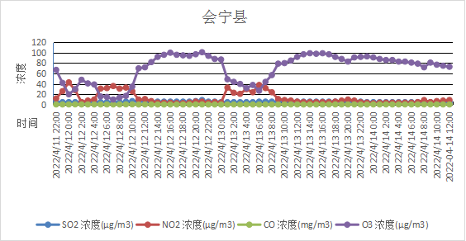

图2-1 4月12—13日沙尘天气前后12小时SO₂、NO₂、CO、O₃数据曲线

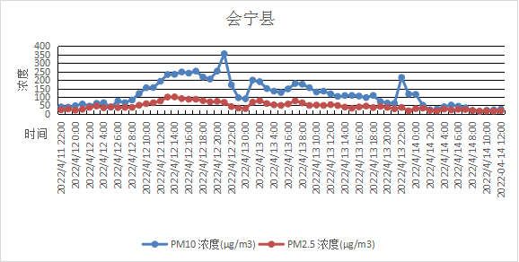
沙尘开始
沙尘结束
图2-2 4月12—13日沙尘天气前后12小时PM₁₀、PM_{2.5}数据曲线
沙尘开始

（四）证明材料 环境气象公报
来源：中央气象台 发布时间：2022年04月11日06时
西北华北部分地区有沙尘天气
受冷空气大风和沙尘传输影响，预计11日白天，新疆南疆盆地、青海北部、甘肃中东部、内蒙古中西部、宁夏、陕西中北部、山西西部和北部、河北西部、北京西部等地有扬沙或浮尘天气，局地有沙尘暴；11日夜间，沙尘逐渐减弱。中央气象台于11日06时发布沙尘暴蓝色预警。
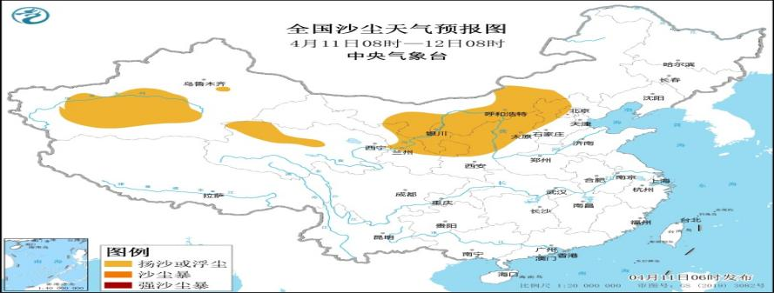
具体预报如下：
西北区域
未来一周，区域多大风沙尘天气。其中，11日，新疆南疆盆地、青海北部、甘肃中东部、内蒙古中西部、宁夏、陕西北部等地的部分地区有扬沙或浮尘，局地有沙尘暴；12-13日新疆南疆盆地、青海北部、甘肃西部、内蒙古中西部等地的部分地区仍有扬沙或浮尘天气。
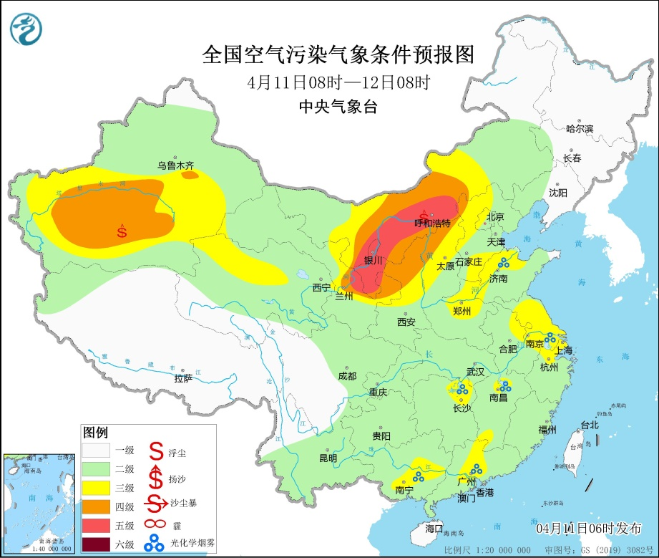

五、沙尘天气情况描述
2022年4月17日12时至2022年4月18日11时，会宁县发生沙尘天气，持续24小时，城市PM₁₀小时最大浓度为610μg/m³，最低能见度为16.3km，最大风速5.9m/s。
六、沙尘天气过程影响城市空气质量情况
（一）沙尘起始条件判定
4月17日06时至4月17日11时，6小时PM₁₀平均浓度为76μg/m³，14日12时PM₁₀小时平均浓度为163μg/m³，PM₁₀小时平均浓度为前6个小时PM₁₀平均浓度的2.1倍;PM_{2.5}与PM₁₀小时浓度比值为28%。
（二）剔除数据列表
沙尘天气过程影响城市空气质量时段及监测数据详见表3。

表3 4月17—18日沙尘天气过程影响前后12小时数据时刻表
日期时间 | 城市小时均值 |  |  |  |  |  | PM_{2.5}与PM₁₀  比 值%
日期时间 | PM10  浓度(μg/m3) | PM2.5  浓度(μg/m3) | SO2  浓度(μg/m3) | NO2  浓度(μg/m3) | CO  浓度(mg/m3) | O3  浓度(μg/m3) | PM_{2.5}与PM₁₀  比 值%
2022/4/17 0:00 | 6 | 20 | 5 | 29 | 0.8 | 35 | 333
2022/4/17 1:00 | 10 | 17 | 5 | 18 | 0.7 | 48 | 170
2022/4/17 2:00 | 16 | 18 | 5 | 29 | 0.7 | 35 | 113
2022/4/17 3:00 | 16 | 13 | 5 | 3 | 0.6 | 91 | 81
2022/4/17 4:00 | 14 | 6 | 5 | 2 | 0.5 | 90 | 43
2022/4/17 5:00 | 21 | 14 | 5 | 2 | 0.5 | 91 | 67
2022/4/17 6:00 | 9 | 13 | 5 | 2 | 0.5 | 102 | 144
2022/4/17 7:00 | 71 | 22 | 5 | 4 | 0.6 | 100 | 31
2022/4/17 8:00 | 75 | 34 | 5 | 6 | 0.6 | 96 | 45
2022/4/17 9:00 | 100 | 33 | 5 | 15 | 0.7 | 84 | 33
2022/4/17 10:00 | 96 | 43 | 5 | 12 | 0.6 | 88 | 45
2022/4/17 11:00 | 102 | 41 | 6 | 10 | 0.6 | 93 | 40
2022/4/17 12:00 | 163 | 45 | 6 | 5 | 0.5 | 103 | 28
2022/4/17 13:00 | 194 | 42 | 6 | 4 | 0.5 | 104 | 22
2022/4/17 14:00 | 171 | 44 | 6 | 4 | 0.5 | 102 | 26
2022/4/17 15:00 | 174 | 44 | 5 | 4 | 0.5 | 105 | 25
2022/4/17 16:00 | 167 | 45 | 5 | 4 | 0.5 | 110 | 27
2022/4/17 17:00 | 180 | 38 | 6 | 4 | 0.5 | 115 | 21
2022/4/17 18:00 | 164 | 41 | 6 | 4 | 0.5 | 114 | 25
2022/4/17 19:00 | 173 | 36 | 6 | 5 | 0.5 | 113 | 21
2022/4/17 20:00 | 156 | 38 | 6 | 6 | 0.5 | 111 | 24
2022/4/17 21:00 | 133 | 34 | 5 | 5 | 0.5 | 103 | 26
2022/4/17 22:00 | 610 | 109 | 5 | 4 | 0.5 | 98 | 18
2022/4/17 23:00 | 598 | 141 | 5 | 4 | 0.5 | 95 | 24
2022/4/18 0:00 | 400 | 100 | 5 | 3 | 0.5 | 98 | 25
2022/4/18 1:00 | 233 | 70 | 5 | 4 | 0.5 | 95 | 30
2022/4/18 2:00 | 204 | 62 | 5 | 13 | 0.5 | 78 | 30
2022/4/18 3:00 | 185 | 55 | 6 | 26 | 0.5 | 58 | 30
2022/4/18 4:00 | 182 | 51 | 5 | 19 | 0.6 | 52 | 28
2022/4/18 5:00 | 168 | 48 | 5 | 16 | 0.6 | 44 | 29
2022/4/18 6:00 | 164 | 54 | 5 | 10 | 0.6 | 51 | 33
2022/4/18 7:00 | 168 | 54 | 5 | 13 | 0.7 | 46 | 32
2022/4/18 8:00 | 167 | 58 | 5 | 26 | 0.9 | 33 | 35
2022/4/18 9:00 | 167 | 69 | 8 | 21 | 0.9 | 49 | 41
2022/4/18 10:00 | 174 | 80 | 9 | 16 | 0.7 | 74 | 46
2022/4/18 11:00 | 125 | 51 | 6 | 6 | 0.5 | 97 | 41
2022/4/18 12:00 | 72 | 23 | 5 | 3 | 0.5 | 104 | 32
2022/4/18 13:00 | 48 | 13 | 5 | 4 | 0.5 | 106 | 27
2022/4/18 14:00 | 56 | 20 | 5 | 3 | 0.5 | 107 | 36
2022/4/18 15:00 | 39 | 23 | 5 | 3 | 0.5 | 108 | 59
2022/4/18 16:00 | 41 | 13 | 5 | 4 | 0.5 | 107 | 32
2022/4/18 17:00 | 36 | 21 | 5 | 3 | 0.5 | 110 | 58
2022/4/18 18:00 | 44 | 25 | 0 | 0 | 0.5 | 94 | 57
2022/4/18 19:00 | 47 | 17 | 5 | 4 | 0.5 | 0 | 36
2022/4/18 20:00 | 47 | 16 | 6 | 9 | 0.6 | 98 | 34
2022/4/18 21:00 | 40 | 29 | 6 | 18 | 0.7 | 83 | 73
2022/4/18 22:00 | 44 | 25 | 6 | 46 | 0.6 | 46 | 57
2022/4/18 23:00 | 47 | 17 | 6 | 32 | 0.7 | 52 | 36

（三）颗粒物小时浓度随时间变化曲线
剔除当日及前后12小时SO₂、NO₂、CO、O₃小时浓度变化曲线，PM₁₀和PM_{2.5}小时浓度变化曲线，见图3-1，3-2。

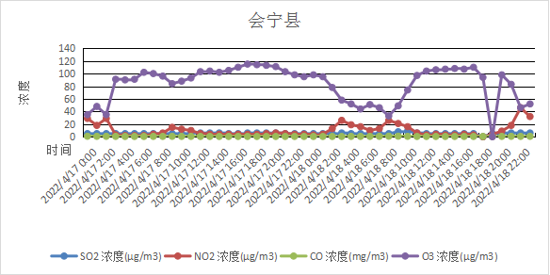
图3-1 4月17—18日沙尘天气前后12小时SO₂、NO₂、CO、O₃数据曲线

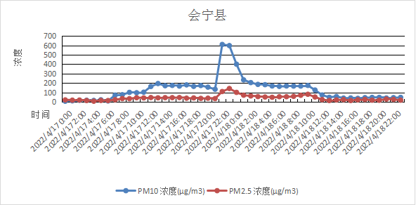
沙尘开始
沙尘结束
沙尘开始
图3-2 4月17—18日沙尘天气前后12小时PM₁₀、PM_{2.5}数据曲线

- 证明材料
环境气象公报
来源：中央气象台 发布时间：2022年04月15日06时
西北地区多沙尘天气
15日至17日，受大风天气影响，西北地区多沙尘天气。其中，15日08时至16日08时，新疆东部和南疆盆地、青海西北部、甘肃西部和河西、内蒙古西部、宁夏北部等地有扬沙或浮尘天气，新疆东部局地有沙尘暴。
具体预报如下：
西北区域
未来一周，区域多大风沙尘天气。15日至17日，新疆东部和南疆盆地、青海北部、甘肃中西部、内蒙古西部、宁夏等地的部分地区有扬沙或浮尘天气，局地有沙尘暴。

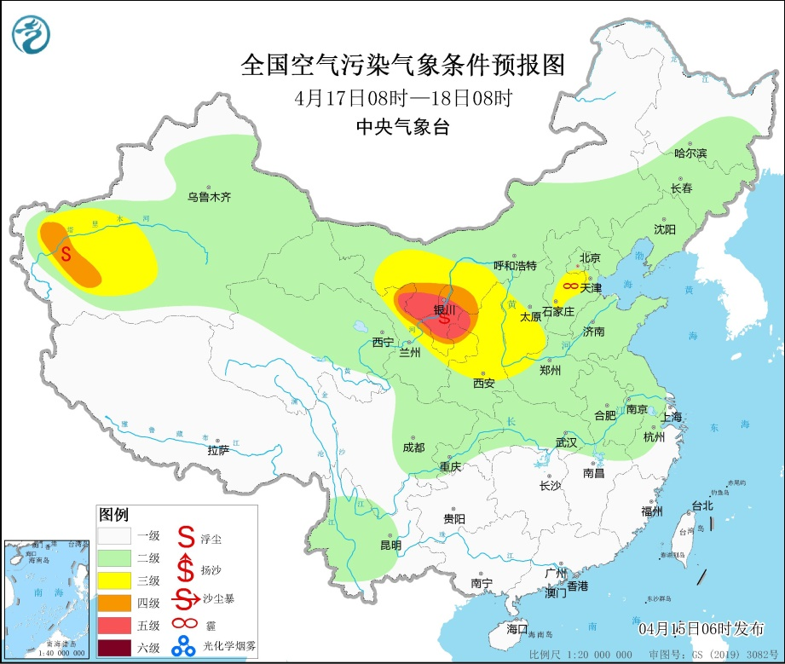

七、沙尘天气情况描述
2022年4月21日19时至2022年4月23日12时，会宁县发生沙尘天气，持续43小时，城市PM₁₀小时最大浓度为486μg/m³，最低能见度为16.3km，最大风速5.9m/s。
八、沙尘天气过程影响城市空气质量情况
（一）沙尘起始条件判定
4月21日13时至4月21日18时，6小时PM₁₀平均浓度为73μg/m³，21日19时PM₁₀小时平均浓度为451μg/m³，PM₁₀小时平均浓度为前6个小时PM₁₀平均浓度的6.2倍;PM_{2.5}与PM₁₀小时浓度比值为27%。
（二）剔除数据列表
沙尘天气过程影响城市空气质量时段及监测数据详见表4。
表4 4月21—23日沙尘天气过程影响前后12小时数据时刻表
日期时间 | 城市小时均值 |  |  |  |  |  | PM_{2.5}与PM₁₀  比 值%
日期时间 | PM10  浓度(μg/m3) | PM2.5  浓度(μg/m3) | SO2  浓度(μg/m3) | NO2  浓度(μg/m3) | CO  浓度(mg/m3) | O3  浓度(μg/m3) | PM_{2.5}与PM₁₀  比 值%
2022/4/21 7:00 | 27 | 21 | 6 | 50 | 0.6 | 16 | 78
2022/4/21 8:00 | 52 | 28 | 8 | 48 | 0.8 | 12 | 54
2022/4/21 9:00 | 69 | 38 | 10 | 49 | 1 | 18 | 55
2022/4/21 10:00 | 97 | 51 | 12 | 35 | 0.8 | 60 | 53
2022/4/21 11:00 | 83 | 43 | 10 | 15 | 0.6 | 99 | 52
2022/4/21 12:00 | 60 | 27 | 8 | 12 | 0.5 | 110 | 45
2022/4/21 13:00 | 50 | 31 | 7 | 11 | 0.5 | 116 | 62
2022/4/21 14:00 | 55 | 32 | 7 | 10 | 0.3 | 111 | 58
2022/4/21 15:00 | 56 | 43 | 6 | 8 | 0.2 | 113 | 77
2022/4/21 16:00 | 76 | 38 | 6 | 8 | 0.1 | 113 | 50
2022/4/21 17:00 | 80 | 19 | 5 | 8 | 0.1 | 108 | 24
2022/4/21 18:00 | 123 | 47 | 5 | 8 | 0 | 103 | 38
2022/4/21 19:00 | 451 | 121 | 5 | 9 | 0 | 105 | 27
2022/4/21 20:00 | 486 | 137 | 5 | 8 | 0 | 104 | 28
2022/4/21 21:00 | 437 | 128 | 5 | 8 | 0.1 | 101 | 29
2022/4/21 22:00 | 367 | 125 | 5 | 6 | 0.2 | 99 | 34
2022/4/21 23:00 | 294 | 105 | 5 | 9 | 0.3 | 89 | 36
2022/4/22 0:00 | 267 | 96 | 5 | 28 | 0.4 | 59 | 36
2022/4/22 1:00 | 248 | 96 | 5 | 38 | 0.4 | 42 | 39
2022/4/22 2:00 | 240 | 95 | 5 | 46 | 0.4 | 28 | 40
2022/4/22 3:00 | 242 | 88 | 5 | 59 | 0.4 | 13 | 36
2022/4/22 4:00 | 227 | 87 | 5 | 31 | 0.3 | 37 | 38
2022/4/22 5:00 | 231 | 89 | 5 | 47 | 0.3 | 19 | 39
2022/4/22 6:00 | 209 | 84 | 6 | 29 | 0.4 | 33 | 40
2022/4/22 7:00 | 201 | 88 | 6 | 42 | 0.4 | 21 | 44
2022/4/22 8:00 | 223 | 86 | 12 | 49 | 0.6 | 17 | 39
2022/4/22 9:00 | 271 | 95 | 13 | 49 | 0.6 | 14 | 35
2022/4/22 10:00 | 282 | 101 | 9 | 39 | 0.6 | 31 | 36
2022/4/22 11:00 | 258 | 95 | 9 | 36 | 0.5 | 36 | 37
2022/4/22 12:00 | 256 | 92 | 8 | 25 | 0.5 | 60 | 36
2022/4/22 13:00 | 202 | 81 | 7 | 18 | 0.3 | 71 | 40
2022/4/22 14:00 | 194 | 60 | 6 | 10 | 0.2 | 97 | 31
2022/4/22 15:00 | 134 | 57 | 6 | 10 | 0.2 | 105 | 43
2022/4/22 16:00 | 117 | 43 | 6 | 15 | 0.2 | 107 | 37
2022/4/22 17:00 | 138 | 50 | 6 | 12 | 0.1 | 112 | 36
2022/4/22 18:00 | 130 | 55 | 5 | 14 | 0.1 | 112 | 42
2022/4/22 19:00 | 136 | 52 | 5 | 16 | 0.1 | 111 | 38
2022/4/22 20:00 | 150 | 56 | 5 | 16 | 0.2 | 112 | 37
2022/4/22 21:00 | 188 | 64 | 6 | 15 | 0.3 | 109 | 34
2022/4/22 22:00 | 188 | 77 | 7 | 13 | 0.4 | 108 | 41
2022/4/22 23:00 | 213 | 80 | 6 | 12 | 0.4 | 102 | 38
2022/4/23 0:00 | 200 | 74 | 6 | 14 | 0.4 | 95 | 37
2022/4/23 1:00 | 192 | 78 | 6 | 13 | 0.4 | 93 | 41
2022/4/23 2:00 | 178 | 70 | 6 | 12 | 0.4 | 92 | 39
2022/4/23 3:00 | 161 | 68 | 6 | 27 | 0.4 | 68 | 42
2022/4/23 4:00 | 152 | 61 | 6 | 28 | 0.4 | 68 | 40
2022/4/23 5:00 | 148 | 59 | 6 | 17 | 0.4 | 83 | 40
2022/4/23 6:00 | 141 | 50 | 6 | 15 | 0.4 | 83 | 35
2022/4/23 7:00 | 132 | 49 | 6 | 30 | 0.4 | 61 | 37
2022/4/23 8:00 | 140 | 51 | 6 | 38 | 0.4 | 54 | 36
2022/4/23 9:00 | 137 | 52 | 8 | 31 | 0.5 | 72 | 38
2022/4/23 10:00 | 132 | 58 | 8 | 15 | 0.4 | 98 | 44
2022/4/23 11:00 | 104 | 45 | 8 | 14 | 0.4 | 102 | 43
2022/4/23 12:00 | 103 | 43 | 8 | 11 | 0.3 | 108 | 42
2022/4/23 13:00 | 80 | 44 | 6 | 13 | 0.2 | 112 | 55
2022/4/23 14:00 | 71 | 37 | 6 | 11 | 0.1 | 115 | 52
2022/4/23 15:00 | 85 | 41 | 6 | 15 | 0.1 | 112 | 48
2022/4/23 16:00 | 107 | 45 | 6 | 19 | 0 | 109 | 42
2022/4/23 17:00 | 80 | 25 | -1 | 24 | 0.1 | 109 | 31
2022/4/23 18:00 | 82 | 21 | 4 | 25 | 0.1 | 108 | 26
2022/4/23 19:00 | 84 | 33 | 5 | 24 | 0.1 | 108 | 39
2022/4/23 20:00 | 75 | 31 | 5 | 23 | 0.2 | 102 | 41
2022/4/23 21:00 | 62 | 38 | 5 | 19 | 0.2 | 97 | 61
2022/4/23 22:00 | 53 | 34 | 5 | 16 | 0.2 | 96 | 64
2022/4/23 23:00 | 47 | 29 | 6 | 17 | 0.2 | 90 | 62
2022/4/24 0:00 | 39 | 29 | 5 | 12 | 0.2 | 109 | 74
（三）颗粒物小时浓度随时间变化曲线
剔除当日及前后12小时SO₂、NO₂、CO、O₃小时浓度变化曲线，PM₁₀和PM_{2.5}小时浓度变化曲线，见图4-1，4-2。
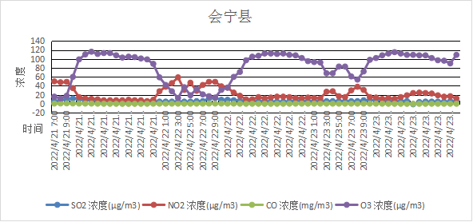

图4-1 4月21—23日沙尘天气前后12小时SO₂、NO₂、CO、O₃数据曲线
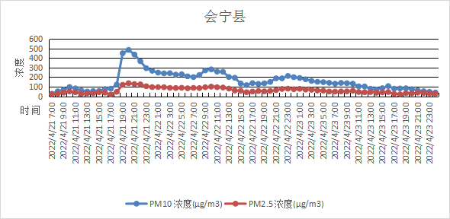
沙尘开始
沙尘开始
沙尘结束

图4-2 4月21—23日沙尘天气前后12小时PM₁₀、PM_{2.5}数据曲线

（四）证明材料
环境气象公报
来源：中央气象台 发布时间：2022年04月21日06时
西北华北地区有扬沙浮尘
未来一周，西北地区多大风和沙尘天气。受大风天气和沙尘传输影响，预计21日白天，新疆南疆盆地、内蒙古中西部和东南部、宁夏、陕西中北部、山西中北部、河北、北京、天津、吉林西部、黑龙江南部等地有扬沙或浮尘天气。中央气象台4月21日06时继续发布沙尘暴蓝色预
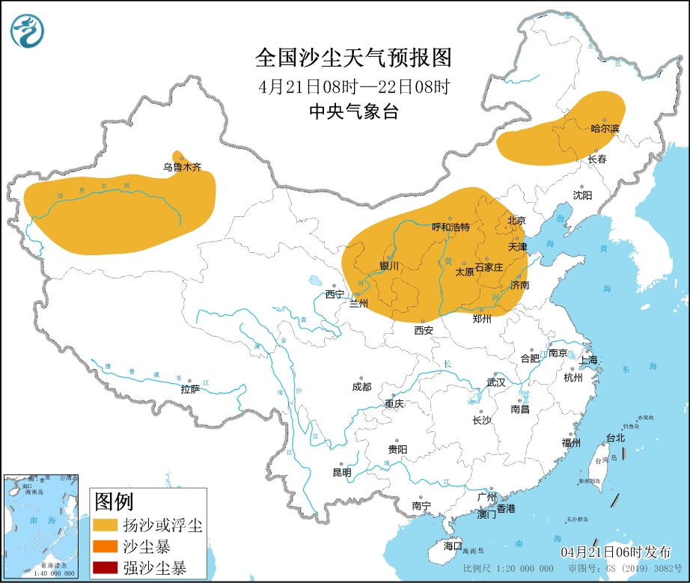

九、沙尘天气情况描述
2022年4月27日08时至2022年4月28日22时，会宁县发生沙尘天气，持续39小时，城市PM₁₀小时最大浓度为1072μg/m³，最低能见度为9.7km，最大风速8.3m/s。
十、沙尘天气过程影响城市空气质量情况
（一）沙尘起始条件判定
4月27日02时至4月27日07时，6小时PM₁₀平均浓度为30μg/m³，27日08时PM₁₀小时平均浓度为201μg/m³，PM₁₀小时平均浓度为前6个小时PM₁₀平均浓度的6.7倍;PM_{2.5}与PM₁₀小时浓度比值为35%。
（二）剔除数据列表
沙尘天气过程影响城市空气质量时段及监测数据详见表5。

表5 4月27—28日沙尘天气过程影响前后12小时数据时刻表
日期时间 | 城市小时均值 |  |  |  |  |  | PM_{2.5}与PM₁₀  比 值%
日期时间 | PM10  浓度(μg/m3) | PM2.5  浓度(μg/m3) | SO2  浓度(μg/m3) | NO2  浓度(μg/m3) | CO  浓度(mg/m3) | O3  浓度(μg/m3) | PM_{2.5}与PM₁₀  比 值%
2022/4/26 21:00 | 35 | 22 | 7 | 12 | 0.5 | 112 | 63
2022/4/26 22:00 | 35 | 26 | 6 | 12 | 0.4 | 106 | 74
2022/4/26 23:00 | 37 | 26 | 6 | 10 | 0.4 | 101 | 70
2022/4/27 0:00 | 41 | 26 | 6 | 10 | 0.4 | 98 | 63
2022/4/27 1:00 | 32 | 12 | 6 | 6 | 0.4 | 99 | 38
2022/4/27 2:00 | 17 | 17 | 6 | 6 | 0.5 | 102 | 100
2022/4/27 3:00 | 24 | 18 | 6 | 4 | 0.5 | 103 | 75
2022/4/27 4:00 | 31 | 24 | 6 | 12 | 0.5 | 92 | 77
2022/4/27 5:00 | 36 | 23 | 6 | 14 | 0.5 | 83 | 64
2022/4/27 6:00 | 28 | 27 | 6 | 29 | 0.6 | 56 | 96
2022/4/27 7:00 | 46 | 27 | 6 | 25 | 0.6 | 59 | 59
2022/4/27 8:00 | 201 | 70 | 8 | 6 | 0.5 | 73 | 35
2022/4/27 9:00 | 1072 | 282 | 6 | 5 | 0.4 | 78 | 26
2022/4/27 10:00 | 991 | 264 | 6 | 5 | 0.5 | 85 | 27
2022/4/27 11:00 | 451 | 178 | 6 | 5 | 0.5 | 86 | 39
2022/4/27 12:00 | 381 | 144 | 6 | 5 | 0.5 | 84 | 38
2022/4/27 13:00 | 409 | 146 | 6 | 5 | 0.4 | 84 | 36
2022/4/27 14:00 | 368 | 104 | 6 | 4 | 0.3 | 92 | 28
2022/4/27 15:00 | 306 | 65 | 6 | 4 | 0.3 | 96 | 21
2022/4/27 16:00 | 249 | 55 | 6 | 3 | 0.3 | 98 | 22
2022/4/27 17:00 | 245 | 54 | 6 | 3 | 0.3 | 93 | 22
2022/4/27 18:00 | 236 | 77 | 5 | 5 | 0.4 | 85 | 33
2022/4/27 19:00 | 148 | 74 | 5 | 16 | 0.5 | 70 | 50
2022/4/27 20:00 | 155 | 75 | 5 | 12 | 0.4 | 71 | 48
2022/4/27 21:00 | 153 | 73 | 5 | 9 | 0.4 | 69 | 48
2022/4/27 22:00 | 154 | 74 | 5 | 11 | 0.5 | 65 | 48
2022/4/27 23:00 | 163 | 74 | 5 | 28 | 0.5 | 43 | 45
2022/4/28 0:00 | 158 | 76 | 5 | 15 | 0.5 | 48 | 48
2022/4/28 1:00 | 156 | 71 | 5 | 8 | 0.4 | 50 | 46
2022/4/28 2:00 | 151 | 67 | 5 | 22 | 0.4 | 29 | 44
2022/4/28 3:00 | 158 | 59 | 5 | 30 | 0.4 | 17 | 37
2022/4/28 4:00 | 143 | 61 | 5 | 38 | 0.4 | 6 | 43
2022/4/28 5:00 | 140 | 61 | 5 | 28 | 0.4 | 13 | 44
2022/4/28 6:00 | 145 | 57 | 5 | 22 | 0.4 | 13 | 39
2022/4/28 7:00 | 146 | 59 | 6 | 22 | 0.5 | 13 | 40
2022/4/28 8:00 | 146 | 60 | 5 | 17 | 0.6 | 19 | 41
2022/4/28 9:00 | 170 | 68 | 6 | 19 | 0.6 | 28 | 40
2022/4/28 10:00 | 166 | 72 | 7 | 16 | 0.5 | 49 | 43
2022/4/28 11:00 | 187 | 91 | 6 | 10 | 0.4 | 79 | 49
2022/4/28 12:00 | 276 | 129 | 6 | 7 | 0.4 | 92 | 47
2022/4/28 13:00 | 199 | 92 | 6 | 6 | 0.4 | 100 | 46
2022/4/28 14:00 | 171 | 93 | 6 | 5 | 0.4 | 106 | 54
2022/4/28 15:00 | 151 | 75 | 5 | 5 | 0.3 | 111 | 50
2022/4/28 16:00 | 144 | 74 | 5 | 5 | 0.3 | 116 | 51
2022/4/28 17:00 | 130 | 73 | 5 | 5 | 0.3 | 118 | 56
2022/4/28 18:00 | 197 | 90 | 6 | 6 | 0.4 | 118 | 46
2022/4/28 19:00 | 192 | 89 | 6 | 7 | 0.4 | 118 | 46
2022/4/28 20:00 | 210 | 85 | 6 | 8 | 0.4 | 114 | 40
2022/4/28 21:00 | 173 | 78 | 6 | 11 | 0.4 | 102 | 45
2022/4/28 22:00 | 159 | 79 | 6 | 9 | 0.4 | 93 | 50
2022/4/28 23:00 | 125 | 67 | 6 | 7 | 0.4 | 87 | 54
2022/4/29 0:00 | 125 | 58 | 6 | 6 | 0.4 | 83 | 46
2022/4/29 1:00 | 114 | 54 | 6 | 5 | 0.4 | 78 | 47
2022/4/29 2:00 | 83 | 51 | 6 | 5 | 0.4 | 79 | 61
2022/4/29 3:00 | 79 | 44 | 6 | 4 | 0.4 | 79 | 56
2022/4/29 4:00 | 60 | 41 | 6 | 6 | 0.4 | 77 | 68
2022/4/29 5:00 | 49 | 33 | 5 | 19 | 0.4 | 62 | 67
2022/4/29 6:00 | 56 | 36 | 5 | 8 | 0.4 | 74 | 64
2022/4/29 7:00 | 49 | 34 | 5 | 14 | 0.4 | 62 | 69
2022/4/29 8:00 | 49 | 36 | 5 | 13 | 0.5 | 62 | 73

（三）颗粒物小时浓度随时间变化曲线
剔除当日及前后12小时SO₂、NO₂、CO、O₃小时浓度变化曲线，PM₁₀和PM_{2.5}小时浓度变化曲线，见图5-1，5-2。
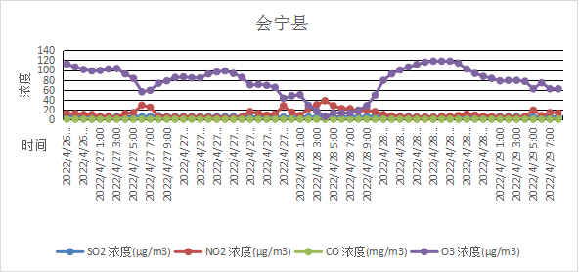

图5-1 4月27—28日沙尘天气前后12小时SO₂、NO₂、CO、O₃数据曲线
沙尘结束
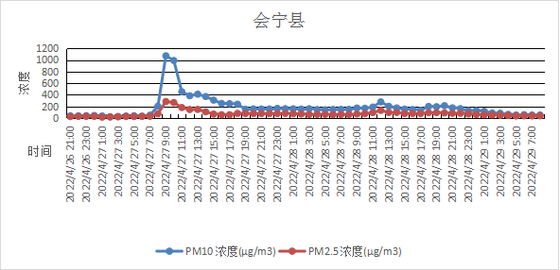
沙尘开始
沙尘开始

图5-2 4月27—28日沙尘天气前后12小时PM₁₀、PM_{2.5}数据曲线

（四）证明材料
环境气象公报
来源：中央气象台 发布时间：2022年04月26日06时
分享到：
西北华北地区有沙尘天气
受大风天气影响，26日08时至27日08时，新疆南疆盆地、青海西北部、甘肃河西、内蒙古中西部和东南部、宁夏北部、华北、东北等地的部分地区有短时扬沙或浮尘天气，其中，内蒙古西部局地有沙尘暴。
